## 第5讲　圆锥曲线的综合问题

[**考情分析**]　1.圆锥曲线的综合问题是高考考查的重点内容，常见的热点题型有：范围、最值问题，定点、定值问题，探索性问题等.2.以解答题的压轴题形式出现，难度较大．

### 母题突破1　范围、最值问题

母题　(2020·长沙模拟)已知椭圆*E*：＋＝1.若椭圆*E*的左、右焦点分别为*F*1，*F*2，过*F*2的直线*l*与椭圆交于不同的两点*M*，*N*，记△*F*1*MN*的内切圆的半径为*r*，试求*r*的取值范围．

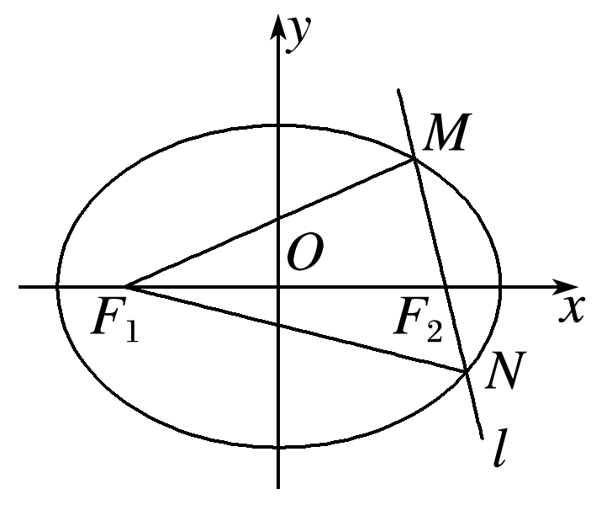

思路分析

❶引入参数，设直线*l*的方程

　　　↓

❷联立*l*和*E*的方程设而不求，根与系数的关系

　　　↓

❸等积法求出*r*的表达式

　　　↓

❹函数思想求*r*的范围

解　设*M*(*x*1，*y*1)，*N*(*x*2，*y*2)，

则△*F*1*MN*的周长为4*a*＝8.

**＝(|*F*1*M*|＋|*F*1*N*|＋|*MN*|)*r*＝4*r*，

即*r*＝**，

当*l*⊥*x*轴时，*l*的方程为*x*＝1，|*MN*|＝3，

*r*＝**＝×|*MN*|×|*F*1*F*2|＝，

当*l*与*x*轴不垂直时，设*l*：*y*＝*k*(*x*－1)(*k*≠0)，

由得(4*k*2＋3)*y*2＋6*ky*－9*k*2＝0，

所以*y*1＋*y*2＝－，*y*1*y*2＝－，

**

＝|*F*1*F*2|·|*y*1|＋|*F*1*F*2|·|*y*2|

＝|*F*1*F*2|·|*y*1－*y*2|

＝|*F*1*F*2|·

＝×2×

＝12，

所以*r*＝**＝3.

令4*k*2＋3＝*t*，则*t*>3，

*r*＝＝

＝，

因为*t*>3，所以0<<，所以0<*r*<，

综上可知，*r*的取值范围是.

[子题1]　(2020·安徽肥东县高级中学调研)过点*M*(0,2)的直线*l*与椭圆*E*：＋＝1交于*A*，*B*两点，求△*AOB*面积的最大值．

解　显然直线*l*的斜率存在，设*l*：*y*＝*kx*＋2，

*A*(*x*1，*y*1)，*B*(*x*2，*y*2)，

由得(3＋4*k*2)*x*2＋16*kx*＋4＝0，

则*Δ*＝(16*k*)2－4×4(3＋4*k*2)>0，

即*k*2>，*x*1＋*x*2＝，*x*1*x*2＝，

∴|*x*1－*x*2|＝＝

＝4，

则*S*△*OAB*＝*S*△*OMB*－*S*△*OMA*＝×2×|*x*1－*x*2|＝4，

设*t*＝4*k*2－1>0，∴*S*(*t*)＝4＝4≤4＝，

当且仅当*t*＝，即*t*＝4，即4*k*2－1＝4，即*k*＝±时取等号，

∴△*AOB*面积的最大值为.

[子题2]　已知*A*(2,1)，过点*B*(3,0)且斜率大于0的直线*l*与椭圆*E*：＋＝1相交于点*P*，*Q*，直线*AP*，*AQ*与*x*轴分别相交于*M*，*N*两点，求|*BM*|＋|*BN*|的取值范围．

解　设直线*l*的方程为*x*＝*my*＋3(*m*>0)，*P*(*x*1，*y*1)，

*Q*(*x*2，*y*2)，

则直线*AP*的方程为*y*－1＝(*x*－2)，

可得*M*，即*M*，

同理*N*.

联立消去*x*，整理得

(2＋*m*2)*y*2＋6*my*＋3＝0，

由*Δ*＝36*m*2－12(2＋*m*2)>0，可得*m*2>1，

*y*1＋*y*2＝－，*y*1*y*2＝，

所以|*BM*|＋|*BN*|＝3－＋3－＝6－－＝6－

＝6－＝6－，

因为*m*>0，*m*2>1，所以*m*>1，因此0<<4，

所以2<6－<6，

所以|*BM*|＋|*BN*|的取值范围是(2,6)．

规律方法　求解范围、最值问题的常见方法

(1)利用判别式来构造不等关系．

(2)利用已知参数的范围，在两个参数之间建立函数关系．

(3)利用隐含或已知的不等关系建立不等式．

(4)利用基本不等式．

跟踪演练



1．设过定点*M*(0,2)的直线*l*与椭圆*C*1：＋*y*2＝1交于不同的两点*P*，*Q*，若*O*在以线段*PQ*为直径的圆的外部，求直线*l*的斜率*k*的取值范围．

解　显然直线*x*＝0不满足题设条件，故可设直线*l*：*y*＝*kx*＋2，*P*(*x*1，*y*1)，*Q*(*x*2，*y*2)．

由得(1＋4*k*2)*x*2＋16*kx*＋12＝0.

∵*Δ*＝(16*k*)2－4×12(1＋4*k*2)>0，

∴*k*∈∪，

∴*x*1＋*x*2＝，*x*1*x*2＝，

根据题意，得0°<∠*POQ*<90°，即·>0，

∴·＝*x*1*x*2＋*y*1*y*2＝*x*1*x*2＋(*kx*1＋2)(*kx*2＋2)＝(1＋*k*2)*x*1*x*2＋2*k*(*x*1＋*x*2)＋4＝＋2*k*×＋4＝>0，解得－2<*k*<2.

综上得*k*∈∪.

2．(2020·蚌埠模拟)直线*y*＝*kx*＋2交抛物线*C*：*x*2＝4*y*于*A*，*B*两点，分别过点*A*，*B*作抛物线*C*的切线*l*1，*l*2，若*l*1，*l*2分别交*x*轴于点*M*，*N*，求四边形*ABNM*面积的最小值．

解　由得*x*2－4*kx*－8＝0，

*Δ*＝16*k*2＋32>0，设*A*(*x*1，*y*1)*B*(*x*2，*y*2)，则

*x*1＋*x*2＝4*k*，*x*1*x*2＝－8，|*x*1－*x*2|＝4，

*y*′＝*x*，∴切线*l*1的方程为*y*－*y*1＝*x*1(*x*－*x*1)，

即*y*＝*x*1*x*－*x*，①

同理切线*l*2的方程为*y*＝*x*2*x*－*x*，②

联立①②得*x*＝，*y*＝*x*1*x*2＝－2，

即切线*l*1与*l*2的交点为*P*，

由切线*l*1：*y*＝*x*1*x*－*x*，得*M*，

同理可得*N*，

∴*S*△*PMN*＝×2×＝|*x*1－*x*2|＝2，

又∵|*AB*|＝|*x*1－*x*2|＝4，

点*P*到直线*AB*的距离为

*d*＝＝，

∴*S*△*PAB*＝|*AB*|*d*＝4(*k*2＋2)，

∴四边形*ABNM*的面积

*S*＝*S*△*PAB*－*S*△*PMN*＝4(*k*2＋2)－2＝

2(2*k*2＋3)，

令*t*＝≥，则*S*＝4*t*3－2*t*，

当*t*≥时，*S*′＝12*t*2－2>0成立，*S*单调递增，

∴当*t*＝，即*k*＝0时，四边形*ABNM*面积的最小值为6.

### 专题强化练

1．(2020·潍坊模拟)设抛物线*E*：*x*2＝2*py*(*p*>0)的焦点为*F*，点*A*是*E*上一点，且线段*AF*的中点坐标为(1,1)．

(1)求抛物线*E*的标准方程；

(2)若*B*，*C*为抛物线*E*上的两个动点(异于点*A*)，且*BA*⊥*BC*，求点*C*的横坐标的取值范围．

解　(1)依题意得*F*，设*A*(*x*0，*y*0)，

由线段*AF*的中点坐标为(1,1)，得

即*x*0＝2，*y*0＝2－，

又点*A*是*E*上一点，所以4＝2*p*，

得*p*2－4*p*＋4＝0，即*p*＝2.

所以抛物线*E*的标准方程为*x*2＝4*y*.

(2)由题意知*A*(2,1)，设*B*，*C*，

则*kBA*＝＝(*x*1＋2)，*x*1≠－2，

因为*x*1≠－2，所以*kBC*＝－，

*BC*所在直线方程为*y*－＝(*x*－*x*1)．

联立

因为*x*≠*x*1，得(*x*＋*x*1)(*x*1＋2)＋16＝0，

即*x*＋(*x*＋2)*x*1＋2*x*＋16＝0，

因为*Δ*＝(*x*＋2)2－4(2*x*＋16)≥0，

即*x*2－4*x*－60≥0，故*x*≥10或*x*≤－6.

经检验，当*x*＝－6时，不满足题意．

所以点*C*的横坐标的取值范围是(－∞，6)∪[10，＋∞)．

2.如图，在平面直角坐标系中，已知点*F*(1,0)，过直线*l*：*x*＝4左侧的动点*P*作*PH*⊥*l*于点*H*，∠*HPF*的角平分线交*x*轴于点*M*，且|*PH*|＝2|*MF*|，记动点*P*的轨迹为曲线*C*.

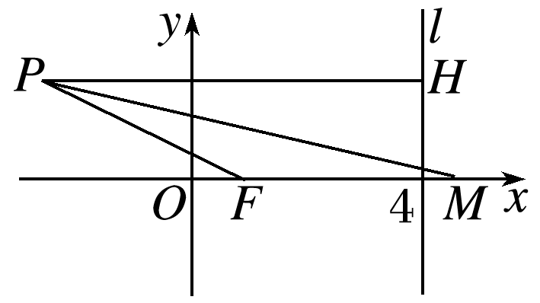

(1)求曲线*C*的方程；

(2)过点*F*作直线*l*′交曲线*C*于*A*，*B*两点，设＝*λ*，若*λ*∈，求|*AB*|的取值范围．

解　(1)设*P*(*x*，*y*)，由题意可知|*MF*|＝|*PF*|，

所以＝＝，

即＝，化简整理得＋＝1，

即曲线*C*的方程为＋＝1.

(2)由题意，得直线*l*′的斜率*k*≠0，

设直线*l*′的方程为*x*＝*my*＋1，

由得(3*m*2＋4)*y*2＋6*my*－9＝0.

设*A*(*x*1，*y*1)，*B*(*x*2，*y*2)，

所以*Δ*＝(6*m*)2＋36(3*m*2＋4)＝144(*m*2＋1)>0恒成立，

且*y*1＋*y*2＝－，*y*1*y*2＝－，①

又因为＝*λ*，所以－*y*1＝*λy*2，②

联立①②，消去*y*1，*y*2，得＝，

因为＝*λ*＋－2∈，

所以0≤≤，解得0≤*m*2≤.

又|*AB*|＝|*y*1－*y*2|＝

＝＝4－，

因为4≤3*m*2＋4≤，

所以|*AB*|＝4－∈.

所以|*AB*|的取值范围是.